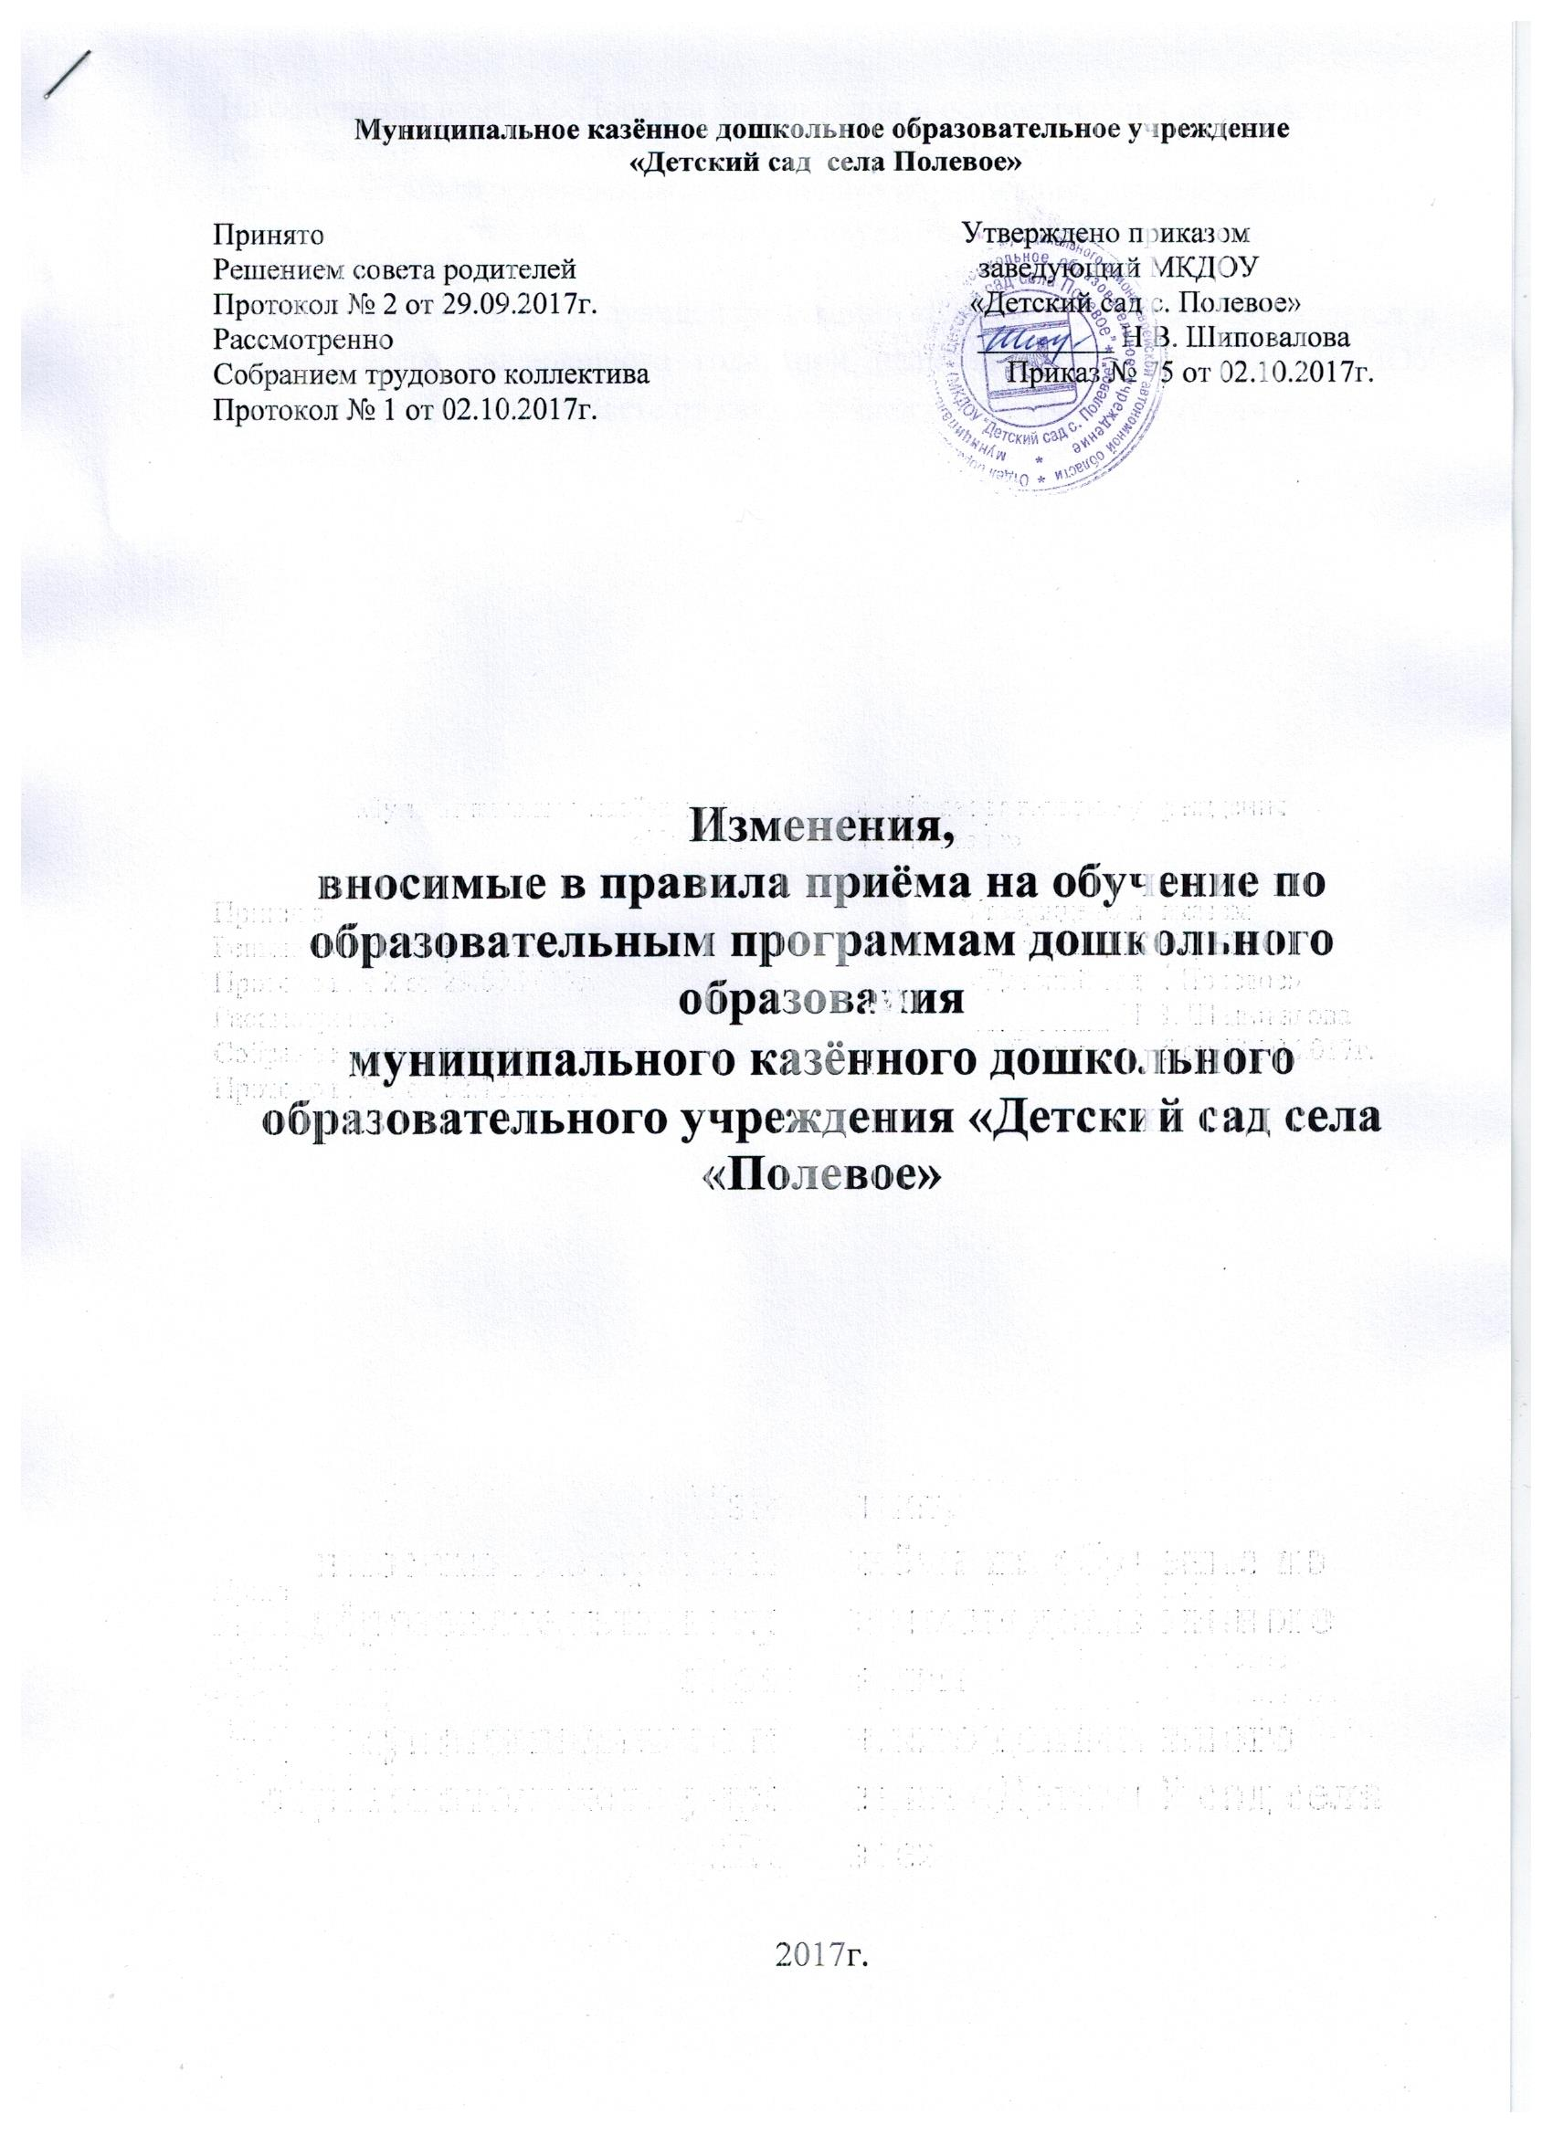

На основании пункта 6 Порядка организации и осуществления образовательной деятельности по основным общеобразовательным программам – образовательным программам дошкольного образования, утвержденного приказом Министерства образования и науки Российской Федерации от 30.08.2013 № 1014
Пункт 5 изложить в следующей редакции: «Прием в ДОУ осуществляется в течение всего календарного года, при наличии свободных мест. В ДОУ принимаются дети в возрасте от двух месяцев до прекращения образовательных отношений».

